Escuela de padres

Serie R VALORES Nº 0

Dios y sus imágenes



1. Exigencias divinas
2. Sentido de Dios
3. Interrogantes pedagógicos
4. Qué Dios buscamos
5. La mejor imagen de Dios
6. Dios se revela Trinidad
7. Dios padres y Dios de hijos
8. Nuestra reflexión personal

Diseñado y redactado por Pedro Chico González

Esta escuela de Padres consta de
DIEZ SERIES DE TEMAS Y DE CIEN TEMAS O ARCHIVOS
Hay autorización para usarlos y copiarlos libremente con fines educativos
( Se debe citar la procedencia)
Con fines comerciales se puede reclamar el copyright al Centro Vocacional La Salle-
Fray Luis de León 14. (telef. 983.201374) E.mail lasalleva@yahoo.es. Valladolid. España

Las ilustraciones gráficas que acompañan y aligeran el texto (dibujos y fotografias),
están tomadas de ente los millones y millones que circulan libremente en Internet.
Se ha intentado localizar las que aparentemente carecen de derechos declarados. o copyright.
Se suprimirán de inmediato, si sobre alguna se recibe aviso de publicación improcedente ilegal.

Textos para pensar

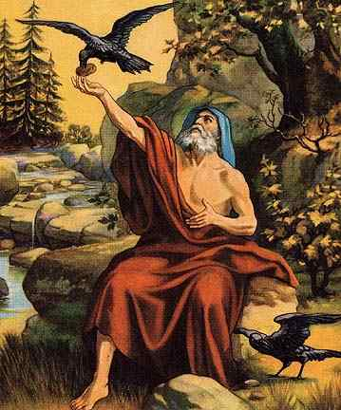
Teofanía de Elías Profeta

“Entró Elías en una cueva donde pasó la noche. Le dirigió Yaweh su palabra diciendo: ¿“Qué haces aquí, Elías’?
El respondió: “He sentido vivo celo por Yaweh, Dios de los ejércitos. Los hijos de Israel han abandonado tu alianza, han derribado tus altares y han pasado a cuchillo a tus profetas, de los que sólo he quedado yo y me buscan para matarme.
Dijole Yaweh: “Sal afuera y ponte en el monte, porque va a pasar Yaweh”‘
Entonces pasó delante de él un viento fuerte y poderoso que rompía los montes y rasgaba los peñascos. Pero no estaba Yaweh en el viento.
Vino, tras el viento, un terremoto, pero no estaba Yaweh en el terremoto.
Vino tras el terremoto un gran fuego, pero no estaba Yaweh en el fuego.
Tras e/fuego vino un ligero y blando susurro de aire.
Cuando lo oyó Elías, cubrióse el rostro con su manto y, saliendo, se puso a la entrada de la caverna.
Díjole entonces Yaweh: “Vete de nuevo y vuélvete por tu camino”
Libros Primero de los Reyes. 19. 9-14.

1. EXIGENCIAS

Toda educación religiosa debe tener a Dios por principio y a Dios por fin. No hay educación auténtica que no nazca en el corazón de la familia. Y es en la familia donde primero el ser humano encuentra a Dios.

Por eso es tan importante descubrir por primera vez a Dios en el hogar: en la figura amorosa de los padres, en los lenguajes sencillos de las primeras oraciones o en las siluetas ingenuas de los diseños religiosos.

Cuando Dios está ausente en los primeros años de la vida, resulta más difícil rellenar después el vacío que ha dejado. Pero, cuando ha resultado cercano y conocido, se hace más fácil el hablar de Dios en los años posteriores y el acompañar a las personas en el descubrimiento de sus leyes, de sus palabras y de sus ayudas.

Los padres que descubren a Dios como valor supremo de la vida personal, están más dispuestos a proporcionar este regalo hogareño a sus hijos. Quienes adoptan actitudes indiferentes y viven alejados de la realidad espiritual privan a los suyos del gran don de Dios. Tal vez lo descubran posteriormente: en la escuela, en los grupos creyentes, en los acontecimientos de la vida. Pero no será ya lo mismo.

Carecerá ese descubrimiento del encanto de la primera inocencia infantil y de la naturalidad de los primeros lenguajes. Un Dios no pone ninguna exigencia para entrar en el hogar de cualquiera que quiera recibirlo. El no se presenta con aureola de misterio o con lenguajes de ciencia. No llega como ser lejano y supremo que hay que recibir con respeto y terror

No se requieren muchas dotes intelectuales ni grandes alardes de santidad para descubrirle. Se ofrece más bien como miembro afectuoso del hogar, como uno más de la familia que quiere ser tratado con confianza, con cariño y con generosidad.

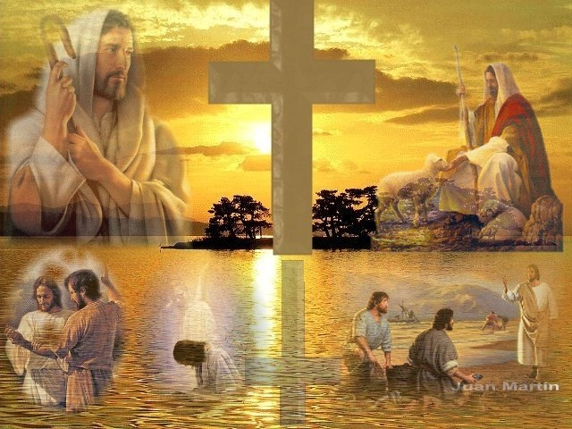

2. EL SENTIDO DE DIOS

La formación religiosa que se ofrece a los hijos se halla ordinariamente dependiente de la religiosidad que uno mismo posee. Espontáneamente tendemos a presentar la imagen de Dios en conformidad con la que cada uno de nosotros poseemos. Y la actitud religiosa se halla condicionada por la imagen de Dios que nos hemos ido configurando a lo largo de la vida.

Podemos resumir las principales actitudes en las líneas siguientes

— Religiosidad MITICA. Es la que se organiza en torno a suposiciones imaginativas y afectivas. Se funda en una concepción del DIOS MISTERIOSO que se encuentra lejos, arriba, en la bóveda celeste. Se relaciona con los hombres de forma mayestática y dominadora, sobre todo creacional. Dios es incomprensible, lleno de incógnitas y de misterios.

— Religiosidad DOGMATICA. Se apoya en principios doctrinales, inmutables, sistemáticos, los cuales deben ser conocidos y seguidos sin discusión. DIOS REVELADO Y REVELADOR se aparece a los hombres como fuente de verdades que trascienden de la inteligencia, pero que se encierran en fórmulas inmutables e indiscutibles.

— Religiosidad CULTICA. Dios se presenta como la cumbre de un CULTO personal y co lectivo, sentado en un trono y en actitud señorial. Es el centro de la plegaria, Es la esperanza ante los problemas. Es el alma del mundo que se orienta hacia su servicio y se halla pendiente de su salvación.

— Religiosidad ETICA. Sus exigencias se apoyan en la conciencia y en el deber. Es el DIOS DE LOS MANDAMIENTOS, clarividente y omnisciente, que todo lo descubre y que se nos presenta como JUEZ misericordioso y benévolo pero también justo y exigente.

— Religiosidad CRITICA Y LOGICA. Dios es una VERDAD suprema, que fundamenta todas las demás verdades religiosas. La inteligencia debe ser puesta en juego para conocer y comprender la realidad divina, más allá de las cosas de la tierra, pero insustituíble para valorar los hechos y las actitudes espirituales.

— Religiosidad FILANTROPICA. Vuelve los ojos y los intereses hacia los hombres y las cosas humanas, sobre todo cuando las necesidades de los más pobres conmueven el corazón de quien se dice creyente. Se apoya en el DIOS DE LOS HERMANOS, el cu3 se encuentra muy próximo en la vida, aunque hay que saber contemplarle en las miserias de los que sufren y en los reclamos de la caridad fraterna.

— Religiosidad INTIMISTA, que es propia de cada persona y se expresa a través de la propia conciencia, más afectiva que racional y más subjetiva que objetiva. Ella construye espontáneamente un DIOS INTERIOR y afectuoso, cuyo culto satisface los sentimientos personales de protección y de relación.

— Religiosidad SOCIOLOGICA. Suscita reacciones contrarias a la anterior. Cuentan los sentimientos sociales de solidaridad y las tradiciones ambientales de colaboración y de participación. El DIOS que promueve esta religiosidad es el de las tradiciones, el de los comportamientos exteriores: es el DIOS DE LOS EMBLEMAS y de los lenguajes culturales.

— Religiosidad UTOPICA. Se manifiesta con expresiones variables y en construcciones fantásticas. La figura de Dios varía con la fantasía de cada creyente que la construye a u manera y la hace variar también a su medida.

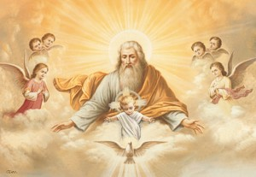

Cada persona posee su peculiar tendencia a configurar la imagen de Dios y tiende a proponerla ante los demás. Es inevitable esta proyección religiosa, la cual acontece en la escuela, en la familia, en la parroquia, en los actos de culto y en la comunicación espiritual entre los hombres.
No puede ser condenada esta tendencia, como no es rechazable la variedad de actitudes y posturas en lo estético, en lo político, lo ético, en lo cultural.

Pero es importante el que dejemos también a cada uno de los que dependen de nosotros construirse su propio esquema religioso, a partir de supuestos objetivos y aceptables. Para esto habrá que aceptar determinados condicionamientos naturales y espontáneos, como son el temperamento y la personalidad, las experiencias positivas y negativas recibidas, el nivel cultural y madurativo en el que se halla.

— El temperamento y la personalidad es una fuerza condicionante de la religiosidad.
- Los más afectivos e imaginativos tienden a perfilar una figura protectora y grandiosa de la divinidad. Los más lógicos y racionales se hallan movidos a pensar en un Dios más espiritual y menos figurativo.
- Los que se hallan dominados por la sensorialidad incurren más fácilmente en los antropomorfismos que aquellos cuya cultura y espíritu científico les facilita más la abstracción.
- Existen personalidades más dependientes y con más necesidades de protección. Es normal para ellas el pensar en un Dios protector que les ayude a superar las dificultades y a resolver los problemas de la vida.

— Las experiencias religiosas pueden ayudar o estorbar a la construcción de una adecuada imagen divina.
Muchas veces las experiencias negativas, las frustraciones espirituales, los malos ejemplos recibidos, etc., pueden bloquear la maduración de la propia religiosidad. Y del mismo modo los hechos positivos y constructivos disponen el ánimo y la mente hacia posturas optimistas, agradables y gozosas ante los hechos y los rasgos religiosos.

— Es particularmente condicionante la madurez y el desarrollo mental para la orientación de la propia religiosidad.

• El niño pequeño tiende más a pensar en Dios como un amigo protector, a quien se puede acudir para tener segura la ayuda en los casos de necesidad. A Dios le valora como una fuente inagotable de recursos, a la cual hay que saber llegar con habilidad y con confianza. Muchas veces ha escuchado re clamos para adoptar semejante actitud.

• Cuando crece y se vuelve más reflexivo, y sobre todo cuando nace en él la re flexión y la intimidad, el niño mayor y el preadolescente se construyen su propio Dios, más interior, más inexplicable, más afectuoso, más personal. Entonces descubre el Dios de la alabanza, el de la acción de gracias y sobre todo el Dios del Perdón.

• La madurez adolescente hará posible la llegada de un Dios más social y eclesial. Dios se halla entre los hombres y, sobre todo, en el interior de los co razones. Sigue existiendo como diferente de cada hombre concreto, pero sólo es localizable cuando se cumple la ley del amor fraterno.
Las diversas actitudes de los adultos dependerá de los procesos que se han seguido anteriormente, de la misma afectividad personal y del cultivo espiritual que se ha desarrollado, en el cual influye inevitablemente el misterio de la libertad individual.

El… Elohim … Yavé,… Yaweh … Jeova … Adonay … Quadoss
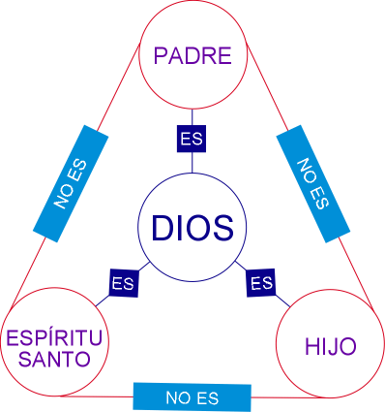

3. NUESTROS INTERROGANTES PEDAGOGICOS

Muchas veces los padres nos preguntamos cómo es conveniente hablar de Dios en nuestra vida familiar.

¿ Nos detenemos en muchas explicaciones?

Y hemos de responder que no es conveniente hacer de la familia una como escuela de teología. Nuestras intervenciones no deben ser como una clase de religión.

Nosotros hablamos de Dios
— cuando vivimos como El quiere y cuando ofrecemos el testimonio silencioso de nuestra fe cristiana.
— cuando rezamos en familia y enseñamos a nuestros hijos pequeños a acudir a Dios en sus necesidades.
— cuando procuramos defender en nuestras conversaciones y en nuestras actitudes lo que es conforme con la voluntad de Dios.
—. cuando actuamos como si Dios estuviera en nuestra vida y en nuestra familia y hacemos lo posible para que se respire el buen espíritu en nuestras relaciones hogareñas.

¿ Podemos alejar las malas influencias?

Muchas veces las circunstancias pueden más que nosotros y al corazón o la mente de nuestros hijos llegan influencias indeseables. Por más que nos empeñemos no podemos evitarlas.

Pero sí podemos crear las condiciones morales y espirituales para que sean superadas por nuestros hijos. Obramos con sabiduría cristiana cuando les enseñamos a pensar por su cuenta, cuando alabamos sus gestos generosos, cuando les ayudamos a formar criterios religiosos personales, cuando les enseñamos a rezar desde que son pequeños.
Las malas influencias no se vencen con simples consejos piadosos, ya que siempre pueden más los ejemplos que la palabra, pero podemos facilitar compensaciones y orientaciones que resulten benévolas y positivas.

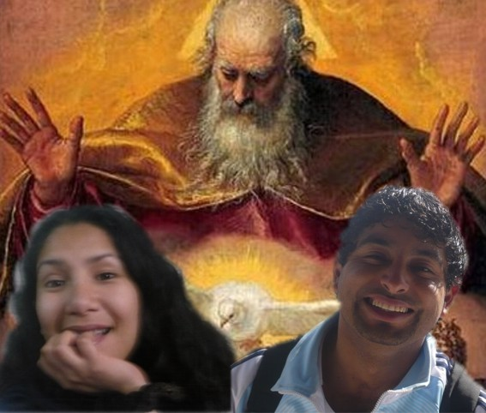

¿Desde qué edad nuestros hijos
son espiritualmente independientes ?

Nunca podemos considerarles totalmente maduros. Por eso nunca hay que abandonarles espiritualmente a sus propios caminos. Los padres siempre tienen que ofrecer su luz y sus buenos oficios. Pero hay que saber adaptar el lenguaje y las intervenciones a sus niveles de maduración y a sus capacidades reflexivas.
Los niños pequeños beben en el clima familiar sus valores cristianos. A medida que sus sentimientos se configuran y sus criterios se fortalecen, pueden y deben ser tratados como adultos, lo cual quiere decir que es preciso respetar con delicadeza sus actitudes y sus comportamientos.
Cuando se pretende mantener una excesiva dependencia, se producen roces y tensiones. Por eso, sin llegar al total abandono, hay que saber comprender su progresiva independencia, también en lo referente a sus creencias, a su conciencia y a sus opciones de creyentes.


4. QUE DIOS BUSCAMOS

La formación espiritual de nuestros hijos se funda más en las actitudes vitales que se respiran en el hogar que en las definiciones explícitas que se formulan verbalmente.
Hay muchos dioses modernos que pueden conducir hacia formas larvadas de idolatría, desplazan do el culto al verdadero Dios.

¿Cuáles pueden ser esos dioses que hacen competencia al verdadero?

— El dios dinero.
— El dios placer.
— El dios comodidad y confort.
— El dios egoísmo.
— El dios poder y seguridad.
— El dios progreso material.
— El dios técnica.
— El dios cultura y saber humano.
— El dios salud.
— El dios fama y honor.
— El dios diversión.
— El dios de la propia raza.
— El dios competencia y superación.

Cada uno de estos dioses puede desplazar imperceptiblemente al verdadero Dios. Lo consigue cuando resultan preferibles sus reclamos a las exigencias de la propia conciencia, cuando se prefieren sus llamadas irresistibles a las llamadas más duras de una voluntad superior.

A veces se esconden en una religiosidad cómoda y tradicional las posturas más egoístas, más hedonistas y más pragmatistas de la vida materializada. Incluso se invoca el nombre del verdadero Dios para ayudar a sostener lo que ante la propia conciencia resulta insoportable. Y a la larga se recogen en nuestros hijos los efectos de una educación peyorativa mente burguesa.

Sólo los padres que saben descubrir a tiempo sus errores espirituales pueden abrirse a caminos más sinceros y auténticos de educación espiritual.

La formación cristiana es la que abre la propia vida al único y verdadero Dios. Pero esta formación es lenta, delicada, comprometedora y supone valor y generosidad sin medida

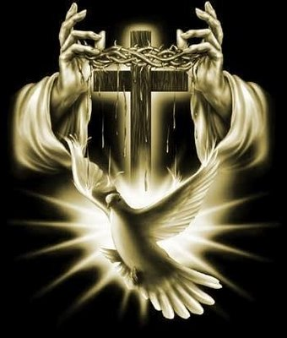

5. LA MEJOR IMAGEN DE DIOS

Para presentar a mejor imagen de Dios a nuestros hijos hay que saber construirla en uno mismo. Y no ha’ mejor Maestro que el mismo Jesús, ni libro más maravilloso de texto que el Evangelio de Jesús.
Allí encontramos las pistas pedagógicas más válidas.

DIOS ES ANTE TODO PADRE.

• Padre de Jesús y Padre de todos los hombres.
A lo niños y a los jóvenes les suele impresionar el hecho de que Dios es nuestro Padre de los cielos. Es Padre amoroso y cercano. Es Padre que escucha y Padre que responde. Es Padre que reclama una respuesta de vida y espera un compromiso sincero.

• Padre que no hace acepción de personas.
Está siempre dispuesto a perdonar nuestros fallos. Pero quiere que nos comprometamos a cumplir su voluntad, la cual es siempre alegre y fuente de satisfacción interior.

• Es Padre cercano y lleno de vida.
No está lejos de nosotros en las tristezas y en los gozos. Es centro de nuestra fe sencilla, la fe que invade nuestros corazones todos los días.

DIOS HABLA EN LA BIBLIA.


Habló por los profetas y sobre todo por su Hijo Jesús.

Desde los primeros años hay que saber mostrar a nuestros hijos el camino de la Sda Escritura. En los años infantiles cuentan sobre todo los hechos bíblicos. Cuan do la cultura aumenta la comprensión, hay que saber presentar sus mensajes.

• Se nos presenta como Dios vivo.

Esto significa que Dios no es un concepto abstracto y ambiguo. Dios vive de forma concreta y próxima. Dios está en los acontecimientos de la historia, de la sociedad y también de los hechos de cada persona.
• El mensaje de Dios es inteligible.
Los que tienen buena voluntad y limpio el corazón oyen con facilidad la Palabra que El nos transmite.

DIOS ES LA EXPLICACION DEL MUNDO.

Es conveniente presentarle como Creador.

La creación es maravillosa y cada persona la descubre y la interpreta a su manera. Pero todos los que tienen fe son capaces de entrar en el fondo de la vida creada.

Y Dios conserva con amor todo lo que ha creado.

La Providencia es la principal forma de entender la cercanía de Dios. El se encuentra cerca en los hombres desgraciados y en los momentos de alegría. Dios vive entre los hombres, de forma serena, pero sobre todo de forma eficaz.

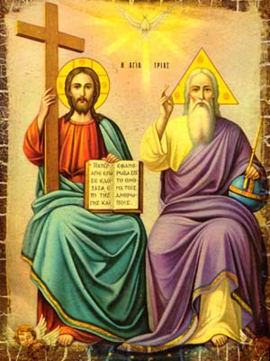

6. DIOS SE HA REVELADO COMO TRINIDAD MISTERIOSA

Más allá de la palabra está el misterio de la Stma Trinidad. Es Padre, y es también Hijo y Espíritu Santo. Siempre hemos dicho que no son tres Dioses, sino un solo Dios verdadero. No hay que pretender demasiados esfuerzos intelectuales ni terminológicos. Basta aceptar el hecho de que Jesús es Dios y de que el Espíritu Santo es el mismo Dios que ha sido enviado por. el Padre y por el mismo Jesús.

La Trinidad no es concepto abstracto.

Es una realidad personal y viva que anida en nuestros corazones desde el mismo momento de nuestro nacimiento. El bautismo no ha introducido en la misma vida divina. Y por eso Dios está con nosotros y tenemos que actuar en conformidad con su voluntad.

Dios trinitario habita en nosotros.

El cristiano se siente hijo de Dios, hermano de Jesús, templo divino del espíritu Santo. La gracia santificante es el don que el mismo Dios nos concede de vivir con él. Dios está dentro de nosotros y nosotros mismos vivimos, en cuanto creyentes, dentro de Dios.

Podemos perder a Dios por el pecado.

El pecado es una situación de alejamiento de Dios que el hombre puede adoptar libremente. Pero Dios es bueno y está siempre dispuesto a perdonar y a regresar a nuestro corazón.

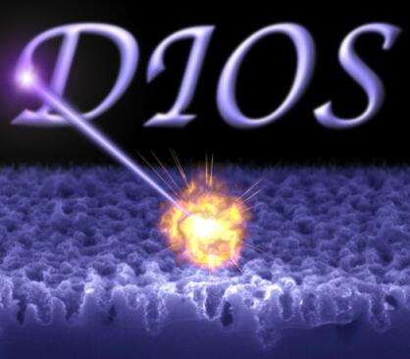

DIOS SE NOS PRESENTA COMO SER SUPREMO

Tiene todas las perfecciones que nuestra imaginación puede sospechar.
Es sabio, bueno, misericordioso, justo. Dios todo lo sabe, todo lo ve, todo lo puede. Es inmenso, es infinito, es eterno, inalcanzable , incomprensible. Las cualidades de Dios no son equivalentes a las cualidades de los hombres. Son sus mismas perfecciones las que nos permiten captar el reflejo de Dios en nuestra vida.

Dios es admirable

Porque es el principio y el fin de todas las cosas. El mundo no tiene explicación fue ra de la referencia a Dios. La ciencia humana y la técnica se vuelven frías cuando se prescinde de Dios. Y el progreso y el afán de superación del hombre hallan su verdadera explicación cuando se convierten en el reflejo de la grandeza de Dios.

Dios es la explicación del más allá.

Cuando el hombre piensa en el cielo o cuando tiene miedo de perder su vocación de eternidad, es el recuerdo de Dios el que se convierte en ocasión de tranquilidad y de esperanza.

Dios es inalcanzable por sólo nuestras fuerzas.

El encontrar a Dios en nuestro camino es una gracia que El nos concede sin nosotros merecerlo. Pero es una gracia tan maravillosa que hay que pedirla con humildad y con temor, porque el temor de Dios es el principio de la Sabiduría.

7. EL DIOS DE LOS HIJOS Y EL DE LOS PADRES

Una encuesta para responder
¿COMO ES EL DIOS DE TUS PADRES
Y EN QUE CREES QU SE DIFERENCIA DEL TUYO?

“El Dios de mis padres es un Dios muy lejano. Ellos rezan y cumplen con lo que creen que Dios manda. Van a misa, aceptan sus mandamientos, cumplen con su deber. Pero creo que tienen una idea muy celestial de Dios: es la idea de los mandamientos y la idea de/Dios que ayuda en las necesidades.
Mi Dios es el mismo que el de mis padres desde que yo era pequeño. Pero yo entiendo que Dios es alguien Más cercano, alguien que está cerca de mi con el que se puede hablar para darle gracias y para alabarle. Yo pido pocas cosas a Dios y la mayor parte de las veces no me las concede. Pero no me enfado por eso, pues creo que Dios es alguien que sabe más que yo y que no está sólo para satisfacer mis necesidades. Por eso no me preocupan sus concesiones y sus regalos.
Comprendo les diferencias que me separan de mis padres. Ellos han tenido una educación diferente. Nunca pertenecieron a ningún grupo cristiano como pertenezco yo. Estaban más de pendientes de los curas y del cumplimiento religioso de lo que yo estoy. Y sobre todo no pensaban tanto por su cuenta cuando tengan mi edad. Por eso considero normal que nuestra idea de Dios no coincida plenamente. Sin embargo yo respeto sus sentimientos y me alegro de que ellos también respetan los míos.”
Inés R. 16 años

“No puedo decir cómo es el Dios de mis padres, ya que ellos no hablan nunca de Dios. Me sospecho que es un Dios muy tradicional, un Dios muy de Iglesia, un Dios muy del cielo.
Sin embargo mi idea de Dios es diferente. Yo veo a Dios más en la tierra que en el cielo, y lo veo más entre los hombres necesitados y víctimas de la injusticia que en el cumplimiento de las leyes religiosas.
Mis padres tienen un Dios dominical. Yo lo tengo más para la semana y para los deberes de cada día. Mis padres sien ten como vergüenza de hablar de Dios con sus amigos. Yo hablo sin ningún apuro de las cosas de Dios con los amigos con los que vivo, trabajo y me divierto. Mis padres tienen que acudir al catecismo para dar una definición de Dios. Yo no necesito el catecismo para decir que Dios está en todo aquél que necesite mi ayuda “.
Raúl Ll. 17 años

“He preguntado a mi padre por su idea de Dios, a fin de poder responder a esta pregunta. Y me ha dicho: “Es el Ser supremo que está en el cielo y que todo lo sabe ‘ He preguntado a mi madre y me ha contestado: “Es el ser bueno y espiritual que nos ha creado, nos ha salvado y nos perdona cada vez que fallamos a sus mandamientos” He preguntado a mi abuela sobre su idea de Dios y me lo ha definido como “Un ser bueno, sabio, espiritual y poderoso que está en el cielo, en la tierra y en todas las partes, que nos ha dado la vida y nos juzgará al final de nuestros días.“
Ninguna de estas definiciones me convence. Yo defino a Dios “como alguien que está cerca de mí, que sabe lo que pienso y que conoce mis acciones y mis pensamientos”. Pero sobre todo entiendo a Dios como el amor infinito que se encarna en el amor que reside entre los hombres y que está en cada hombre”.
Javier. 15 años
8. PARA NUESTRA REFLEXION PERSONAL



La fe es un regalo de Dios
¿Hacemos lo posible para merecer que Dios nos bendiga con el don de la fe?
¿Es la fe un sentimiento que nos invade o es algo mucho más profundo que compromete toda nuestra persona?

Dios es ALGUIEN y no algo en lo que pensamos
¿Vivimos en nuestra familia la presencia de Dios? ¿Consideramos a Dios como un elemento obligado de referencia en nuestros deberes y actitudes?

Predicamos a Dios con nuestra vida
¿Tienen nuestros hijos la impresión de que creemos en Dios de forma viva y operativa?
¿Se sienten inclinados a participar en nuestros sentimientos y en nuestras actitudes de fe?

Dios es ante todo un mensaje de alegría
¿Damos el testimonio de un Dios alegre y cercano o vivimos un sentimiento serio de Dios?
¿Tienen nuestros hijos los suficientes testimonios de una fe alegre y comprometedora?

Dios es tan vivo que habla y escucha
¿Rezamos en familia con auténtica fe?
¿Escuchamos en familia con frecuencia la Palabra de Dios?



